Анкета животного без владельца от 24.07.2022г.

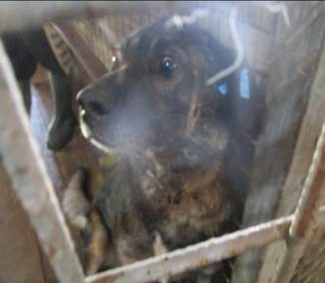 | Дата отлова, место (район, улица, дом) | Советский район, ул. Казахская
 | Пол животного | Самец – 3097/2022
 | Дата вакцинации | 04.08.2022 г.
 | Дата кастрации/стерилизации | 04.08.2022 г.
 | Дата выпуска, место (район, улица, дом) | 09.08.2022 г. – среда обитания
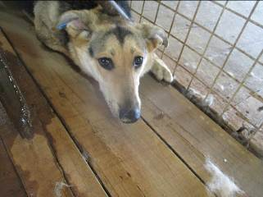 | Дата отлова, место (район, улица, дом) | Ворошиловский район, ул. Радомская
 | Пол животного | Самец – 3096/2022
 | Дата вакцинации | 04.08.2022 г.
 | Дата кастрации/стерилизации | -
 | Дата выпуска, место (район, улица, дом) | 08.08.2022 г. - договор
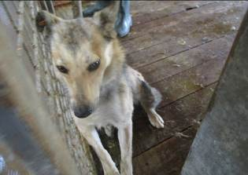 | Дата отлова, место (район, улица, дом) | Ворошиловский район, ул. Радомская
 | Пол животного | Самка – оранжевая бирка – 3341/2022
 | Дата вакцинации | 04.08.2022 г.
 | Дата кастрации/стерилизации | -
 | Дата выпуска, место (район, улица, дом) | 08.08.2022 г. - договор
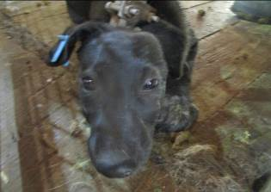 | Дата отлова, место (район, улица, дом) | Центральный район, парк ЦПКиО
 | Пол животного | Самец – 3098/2022
 | Дата вакцинации | 04.08.2022 г.
 | Дата кастрации/стерилизации | 04.08.2022 г.
 | Дата выпуска, место (район, улица, дом) | 09.08.2022 г. – среда обитания
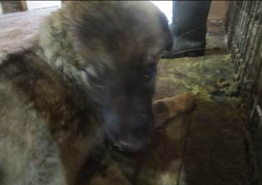 | Дата отлова, место (район, улица, дом) | Центральный район, парк ЦПКиО
 | Пол животного | Самец – 3099/2022
 | Дата вакцинации | 04.08.2022 г.
 | Дата кастрации/стерилизации | 04.08.2022 г.
 | Дата выпуска, место (район, улица, дом) | 01.09.2022 г. – среда обитания
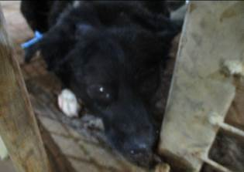 | Дата отлова, место (район, улица, дом) | Центральный район, парк ЦПКиО
 | Пол животного | Самец – 3095/2022
 | Дата вакцинации | 04.08.2022 г.
 | Дата кастрации/стерилизации | 04.08.2022 г.
 | Дата выпуска, место (район, улица, дом) | 09.08.2022 г. – среда обитания

